Mein Leporello zur Entwicklungsgeschichte des

Telefons

über drei Generationen

Jana Müller, 27. April 2020

Bild des Objektes:
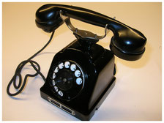
Objektname: Tischtelefon Modell 29
Herstellungsjahr: 1929
Material: Stahlblechgehäuse
Einzelteile: Wählscheibe (Fingerlochscheibe), Hörer auf Gabel, Kabelschnur
Objektbeschreibung:
Das automatische Tischtelefon Modell 29 bleibt während Jahrzehnten ein Klassiker. Es handelt sich um einen Schweizerapparat, der von der Firma Hasler in Bern ab 1927 entwickelt wurde. Die Telefone der Grosseltern-Zeit waren in der Regel schwarz. Die Nummer wählte man, indem man den Finger ins entsprechende Loch der Wählscheibe legte und diese bis zum Anschlag drehte.
Erzählung:
Lange hatten wir gar kein Telefon im eigenen Haushalt. In wichtigen Fällen durften wir jenes unserer Nachbarn gebrauchen. Ende der 50er Jahre
bekamen wir dann unser erstes, eigenes Tischtelefon. Das war ein grosses Ereignis. Telefonieren durften aber damit lange nur meine Eltern. Wir Kinder mussten fast erwachsen werden, bis wir das Telefon benutzen durften.

Quellen:
www.swiss-phones.ch/schweizer-telefone/geschichte/geschichte/
Geschichte erzählte mir mein Grossvater

Bild des Objektes:
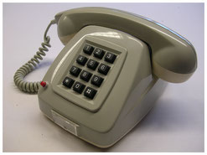
Objektname: Telefonapparat Modell 70 RG
Herstellungsjahr: 1977
Material: Kunststoff
Einzelteile: analoge Wähltastatur, Hörer mit Spiralkabel
Objektbeschreibung:
Erstes Telefon mit Nummernspeicher. Ab dem 1. September 1977 vermietet die PTT einen neuen Telefonapparat: Das Modell 70 RG funktioniert über Impulstastenwahl. Durch Drücken von drei Wähltasten können zudem gespeicherte Nummern (maximal 20) abgerufen werden.

Erzählung:
In den 70er und 80er Jahren hatte es im Haushalt meiner Mutter zwei Telefone für die ganze Familie. Eines war in der Stube angeschlossen, das andere im Büro . Da es sich um Kabeltelefone handelte, konnte man nicht einfach in ein anderes Zimmer zum Telefonieren, darum war es schwierig, ungehört Privatgespräche zu führen. Wenn meine Mutter also mit ihrem Freund telefonieren wollte, musste sie immer warten, bis möglichst niemand zu Hause war.

Quellen:
www.swiss-phones.ch/schweizer-telefone/geschichte/geschichte/
Geschichte erzählte mir meine Mutter
Bild des Objektes:
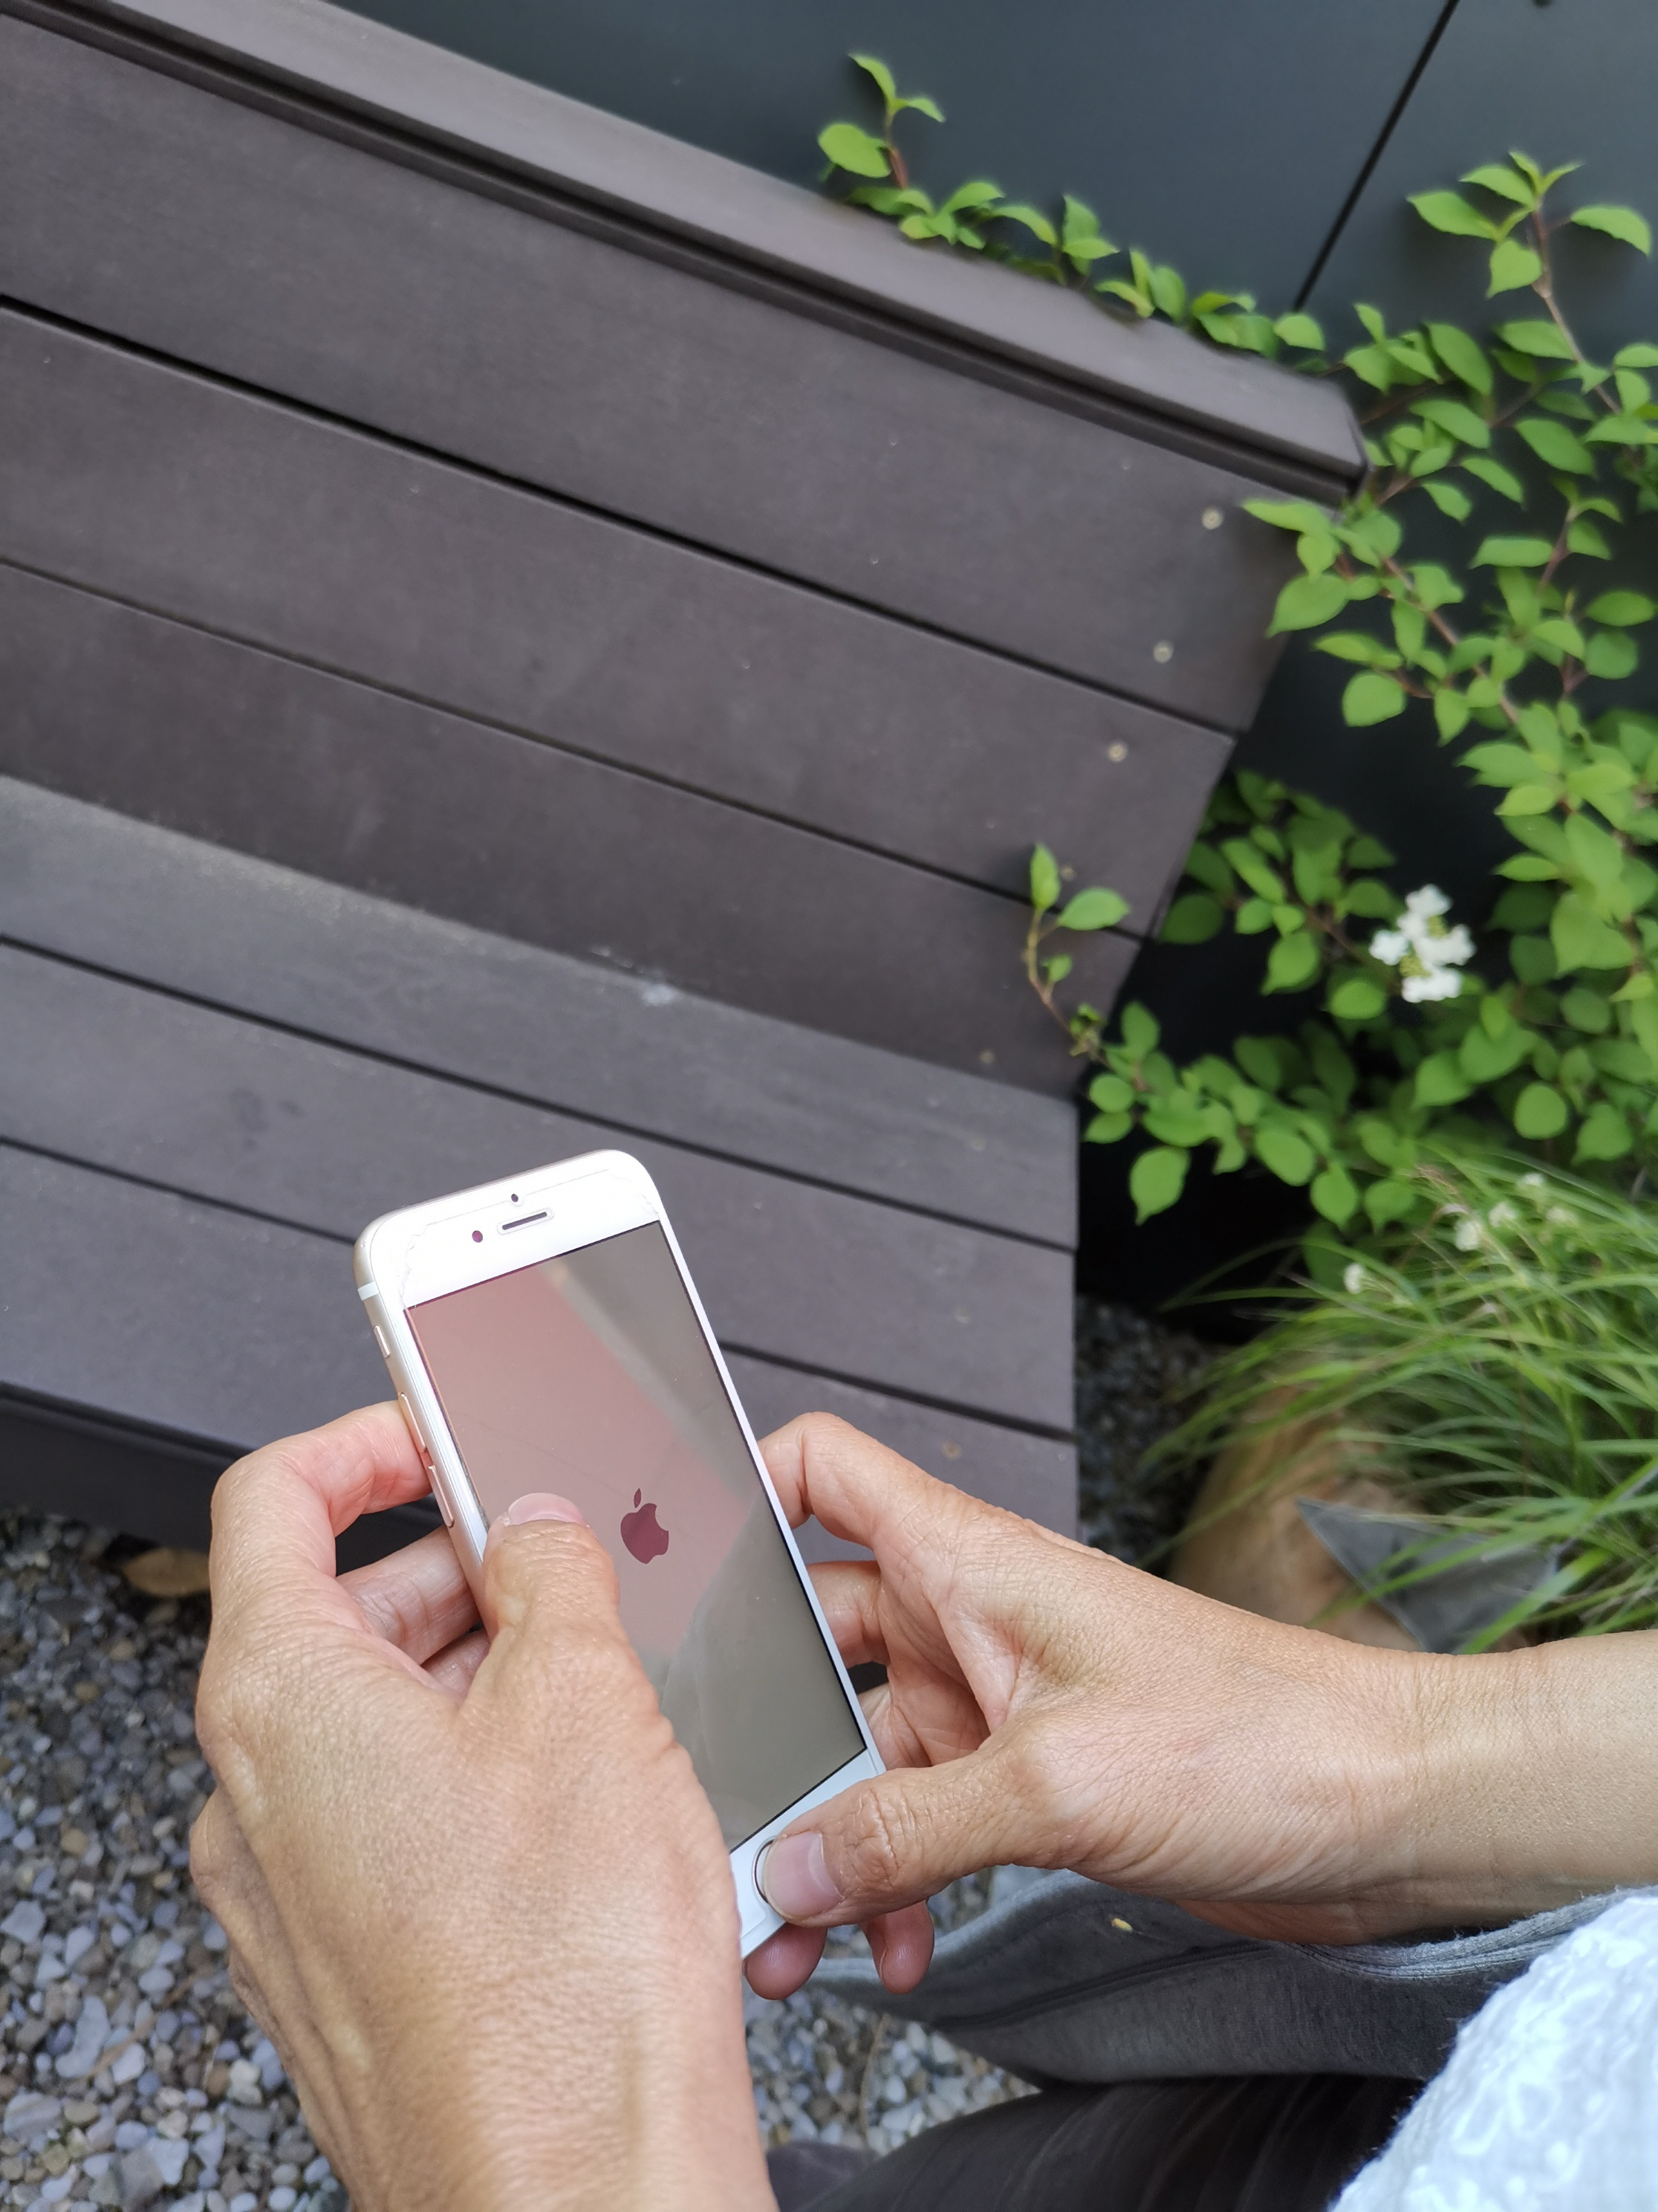
Objektname: iPhone 6
Herstellungsjahr: 2015
Material: Elektornik, Glas, Kunststoff, Metall
Einzelteile: Bildschirm (Touchscreen,), eingebautes Mikrofon und Lautsprecher, Annäherungssensor, Frontkamera, USB-Anschluss, APPs
Objektbeschreibung:
iPhone ist eine im Jahr 2007 mit dem gleichnamigen Smartphone ins Leben gerufene Smartphone-Modellreihe des US-amerikanischen Unternehmens Apple. Bislang wurden insgesamt 25 verschiedene Modelle (Plus- bzw. Max-Modelle miteinberechnet) vorgestellt. Alle iPhone-Modelle verwenden Apples hauseigenes Betriebssystem iOS, mit dem in den vorinstallierten Anwendungen („Apps“) die Funktionen eines Mobiltelefons genutzt werden können. Das Bedienkonzept des iPhone mit seiner weitgehenden Steuerung über den Multi-Touch-Bildschirm und die damit verbundene Benutzerfreundlichkeit gilt als maßgeblich für den Erfolg des iPhone.
Erzählung:
Mein Mobiltelefon nehme ich überall mit und kann fast alles damit machen. Zum Telefonieren brauche ich es fast nie. Meistens schreibe ich SMS, schaue Filme auf youtube oder fotografiere mit meinem Handy. Ich bin immer erreichbar und kann in fast jeder Situation kommunizieren.

Quellen:
https://de.wikipedia.org/wiki/IPhone, Foto: Andrea Huwyler-Bachmann
Geschichte ist von mir selber erzählt

